28.08.2025г. 325-п

Об установлении публичного сервитута в отношении
земельных участков и (или) земель,
в целях эксплуатации объекта электросетевого хозяйства:
ВЛ-10 кВ Л 1003 ПС 35 кВ Семеновка, установка ПКУ 10 кВ

Рассмотрев поступившее ходатайство публичного акционерного общества «Россети Волга» (ПАО «РОССЕТИ ВОЛГА») (исх. № 73-прх от 04.07.2025г., вх. № 2774 от 07.07.2025г.) об установлении публичного сервитута, в отношении земельных участков и (или) земель, в целях эксплуатации объекта электросетевого хозяйства: ВЛ-10 кВ Л 1003 ПС 35 кВ Семеновка, установка ПКУ 10 кВ; на основании предоставленных документов; сообщения о возможном установлении публичного сервитута, опубликованного в газете «Балашовская правда» от 24 июля 2025 года № 30 (21900); сообщения о возможном установлении публичного сервитута, опубликованного 24.07.2025г. на сайте (https://balashovskij-r64.gosweb.gosuslugi.ru/); в соответствии с главой V.7 Земельного кодекса Российской Федерации от 25.10.2001г. № 136-ФЗ; Уставом Балашовского муниципального района Саратовской области, администрация Балашовского муниципального района

ПОСТАНОВЛЯЕТ:

1. Установить в интересах публичного акционерного общества «Россети Волга» (ПАО «РОССЕТИ ВОЛГА»), юридический адрес: 410031, г. Саратов, ул, Первомайская, д. 42/44, ОГРН 1076450006280, ИНН 6450925977, КПП 645001001, публичный сервитут в отношении земельных участков, расположенных на территории: Малосеменовского МО Балашовского района Саратовской области занимаемых: объектом электросетевого хозяйства: ВЛ-10 кВ Л 1003 ПС 35 кВ Семеновка, установка ПКУ 10 кВ, в целях эксплуатации объекта электросетевого хозяйства. Адрес (описание местоположения) публичного сервитута: Саратовская область, Балашовский район, территория Малосеменовского МО. Публичный сервитут испрашивается в отношении земельных участков и (или) земель, расположенных в кадастровых кварталах: 64:06:160501, 64:06:160701 и земельных участков с кадастровыми номерами: 64:06:160501:3, Саратовская область, Балашовский район, территория Малосеменовского муниципального образования, подъезд к г. Саратов от автодороги М-6 "Каспий"; 64:06:160701:58, Саратовская область, Балашовский район, территория Малосеменовского муниципального образования, подъезд к г. Саратов от автодороги М-6 "Каспий"; 64:06:000000:4987, Саратовская область, район Балашовский, Малосеменовское МО.
2. Целью установления публичного сервитута, указанного в пункте 1 настоящего постановления, является: эксплуатация объекта электросетевого хозяйства.
3. Утвердить границы публичного сервитута, указанного в пункте 1 настоящего постановления, согласно Графическому описанию местоположения границ публичного сервитута (схема расположения публичного сервитута) и Графическому описанию местоположения границ публичного сервитута (координат) приведенных в приложении к настоящему постановлению.
4. Установить срок действия публичного сервитута - 49 лет.
5. Устанавливаемый публичный сервитут является безвозмездным.
6. Срок, в течение которого использование земельного участка (его части) и (или) расположенного на нем объекта недвижимого имущества в соответствии с их разрешенным использованием будет невозможно или существенно затруднено в связи с осуществлением сервитута (при наличии такого срока) - 1 месяц.
7. В соответствии с п 5. ст. 3.6 ФЗ от 25.10.2001 N 137-ФЗ "О введении в действие Земельного кодекса Российской Федерации" эксплуатация электросетевого комплекса осуществляется в соответствии с приказом Министерства энергетики Российской Федерации от 25 октября 2017 г. № 1013 «Об утверждении требований к обеспечению надежности электроэнергетических систем, надежности и безопасности объектов электроэнергетики и энергопринимающих установок "правила организации технического обслуживания и ремонта объектов электроэнергетики"» и годовыми План-графиками технического обслуживания на текущий год, а именно:
1. Техническое обслуживание ВЛ - 1 раз в год, ТП - 1 раз в год;
2. Периодический осмотр ВЛ - 1 раз в год, ТП – 2 раза в год;
3. Инженерный осмотр участков ВЛ - выборочно ИТР;
4. Техническое освидетельствование ВЛ и ТП - 1 раз в 5 лет;
5. Капитальный ремонт ВЛ на деревянных опорах - 1 раз в 6 лет, на бетонных опорах - 1 раз в 12 лет, ТП - раз 8 лет.
Аварийно-восстановительные работы на ВЛ и ТП производятся по мере необходимости.
8. ПАО «Россети Волга» обязано привести земельные участки в состояние, пригодное для его использования в соответствии с разрешенным использованием, в срок не позднее чем три месяца после завершения строительства, капитального или текущего ремонта, реконструкции, эксплуатации, консервации, сноса инженерного сооружения, для размещения которого был установлен публичный сервитут.
9. Отделу информации и общественных отношений администрации Балашовского муниципального района опубликовать настоящее постановление в средствах массовой информации и разместить его на официальном сайте администрации Балашовского муниципального района Саратовской области в информационно-телекоммуникационной сети Интернет в течение пяти рабочих дней со дня принятия настоящего постановления.
10. Муниципальному казенному учреждению «Административно-хозяйственное управление администрации Балашовского муниципального района» в течение пяти рабочих дней со дня принятия направить копию данного постановления в Управление Федеральной службы государственной регистрации, кадастра и картографии по Саратовской области.
11. Настоящее постановление вступает в силу с момента его подписания.
12. Контроль за исполнением настоящего постановления возложить на заместителя главы администрации Балашовского муниципального района по экономическим вопросам Белянину О.Н.

Глава Балашовского
муниципального района М.И. Захаров

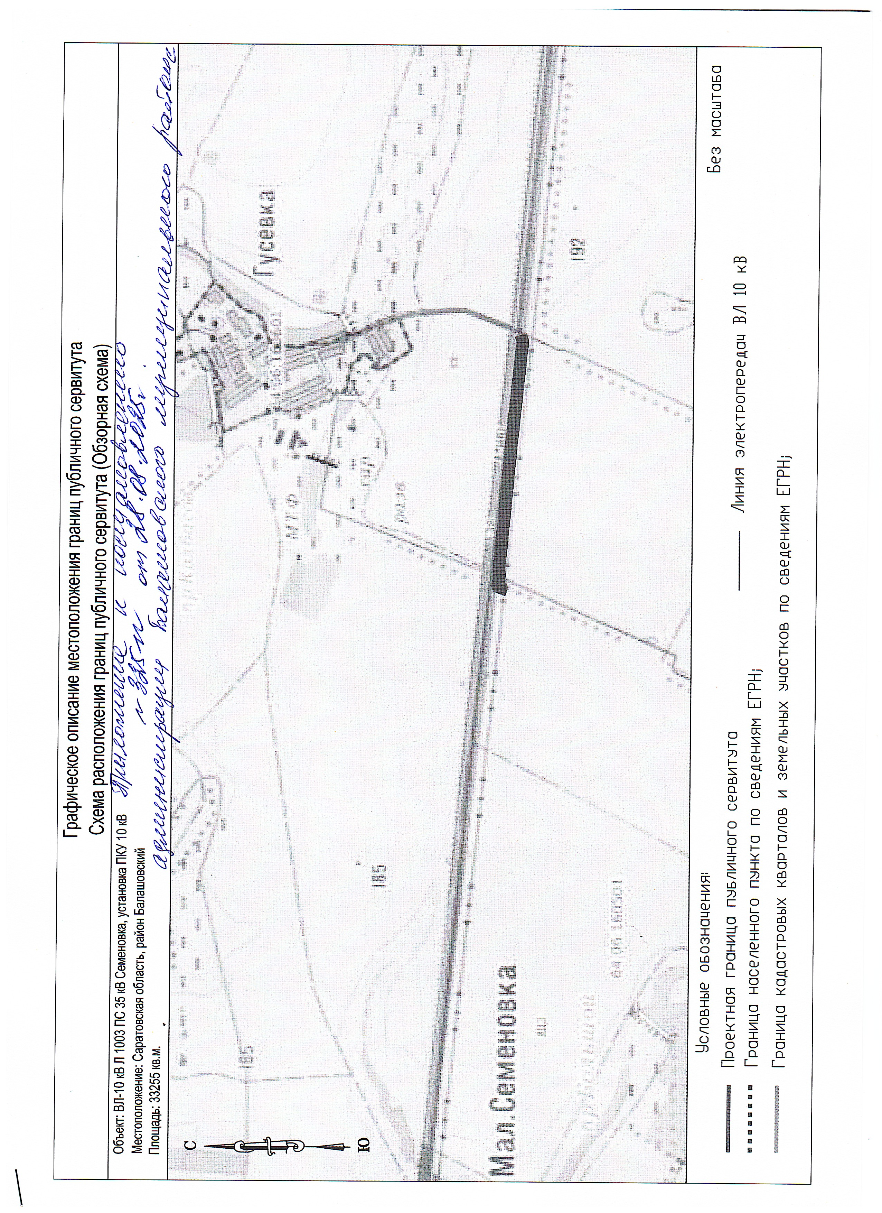

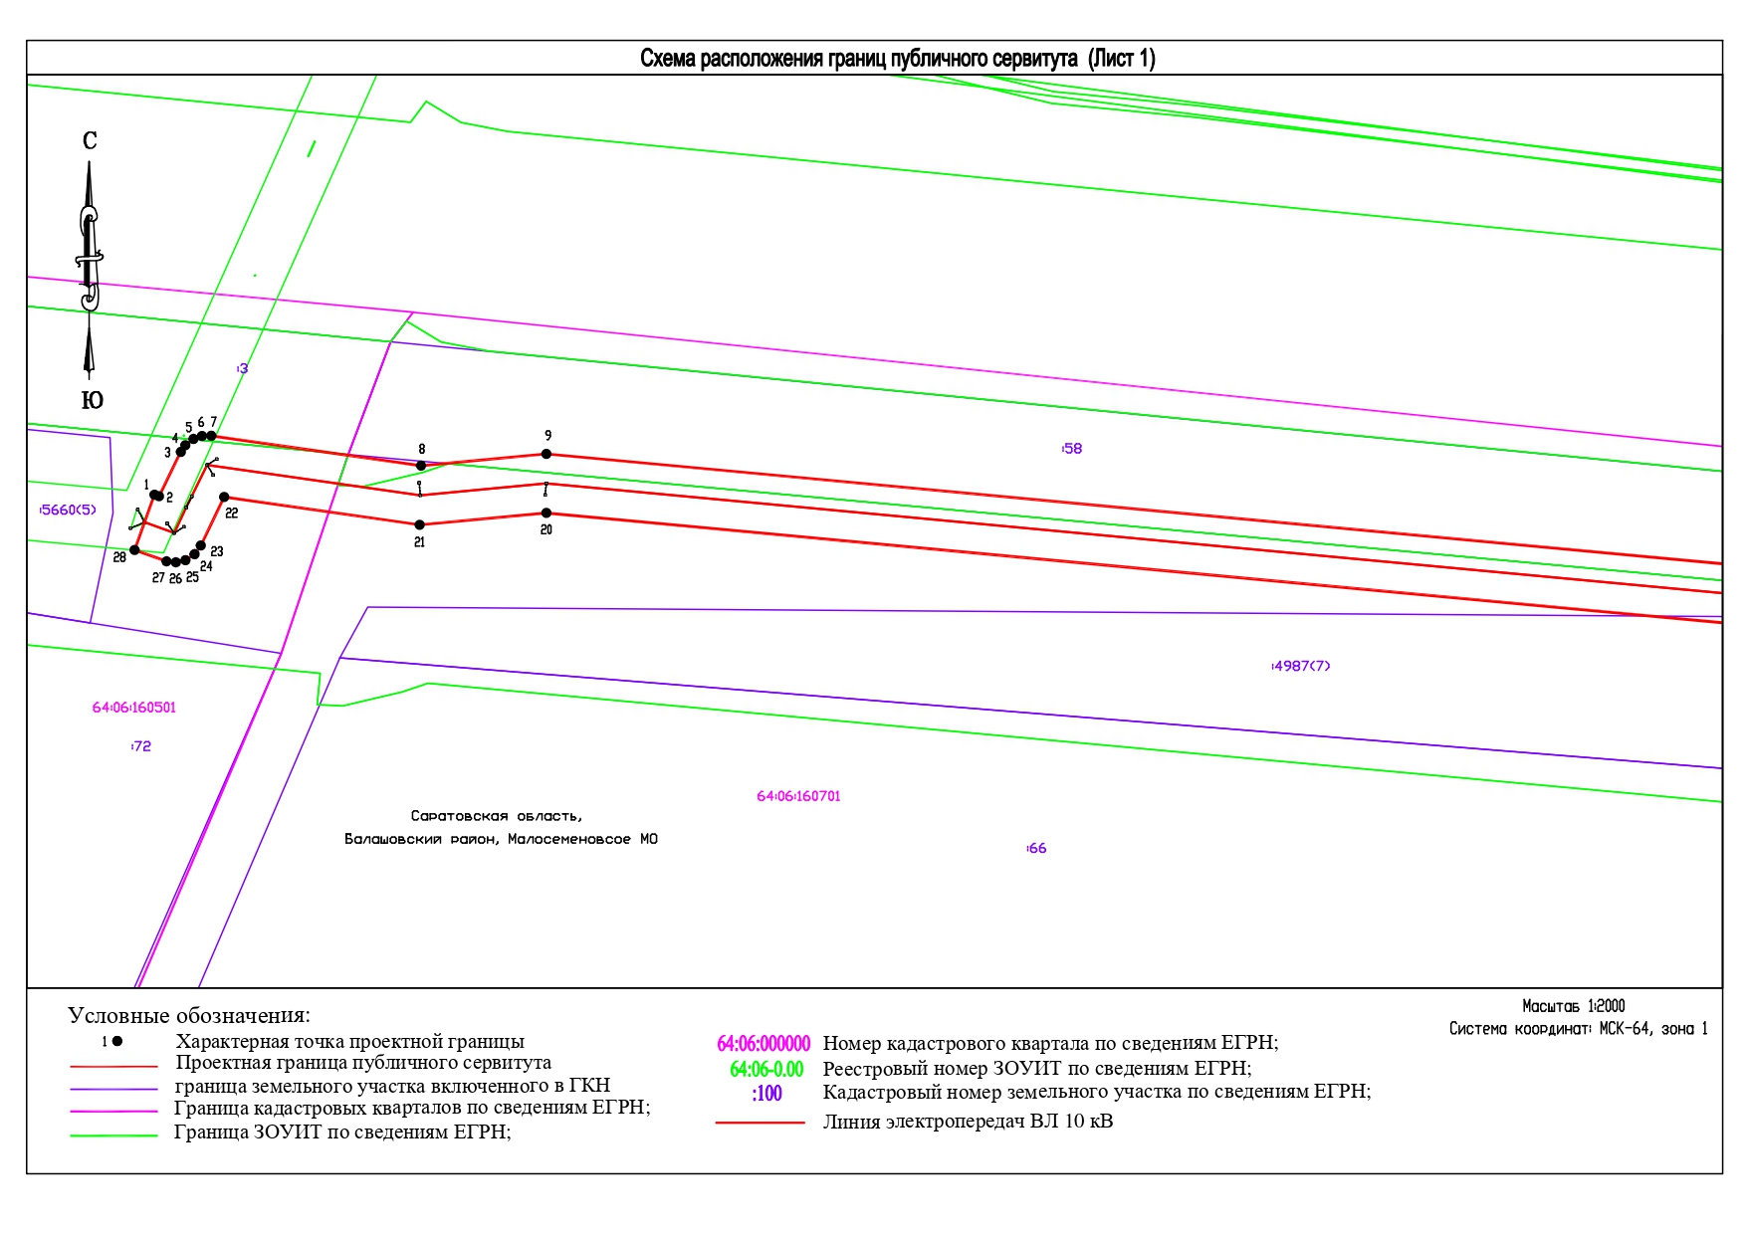

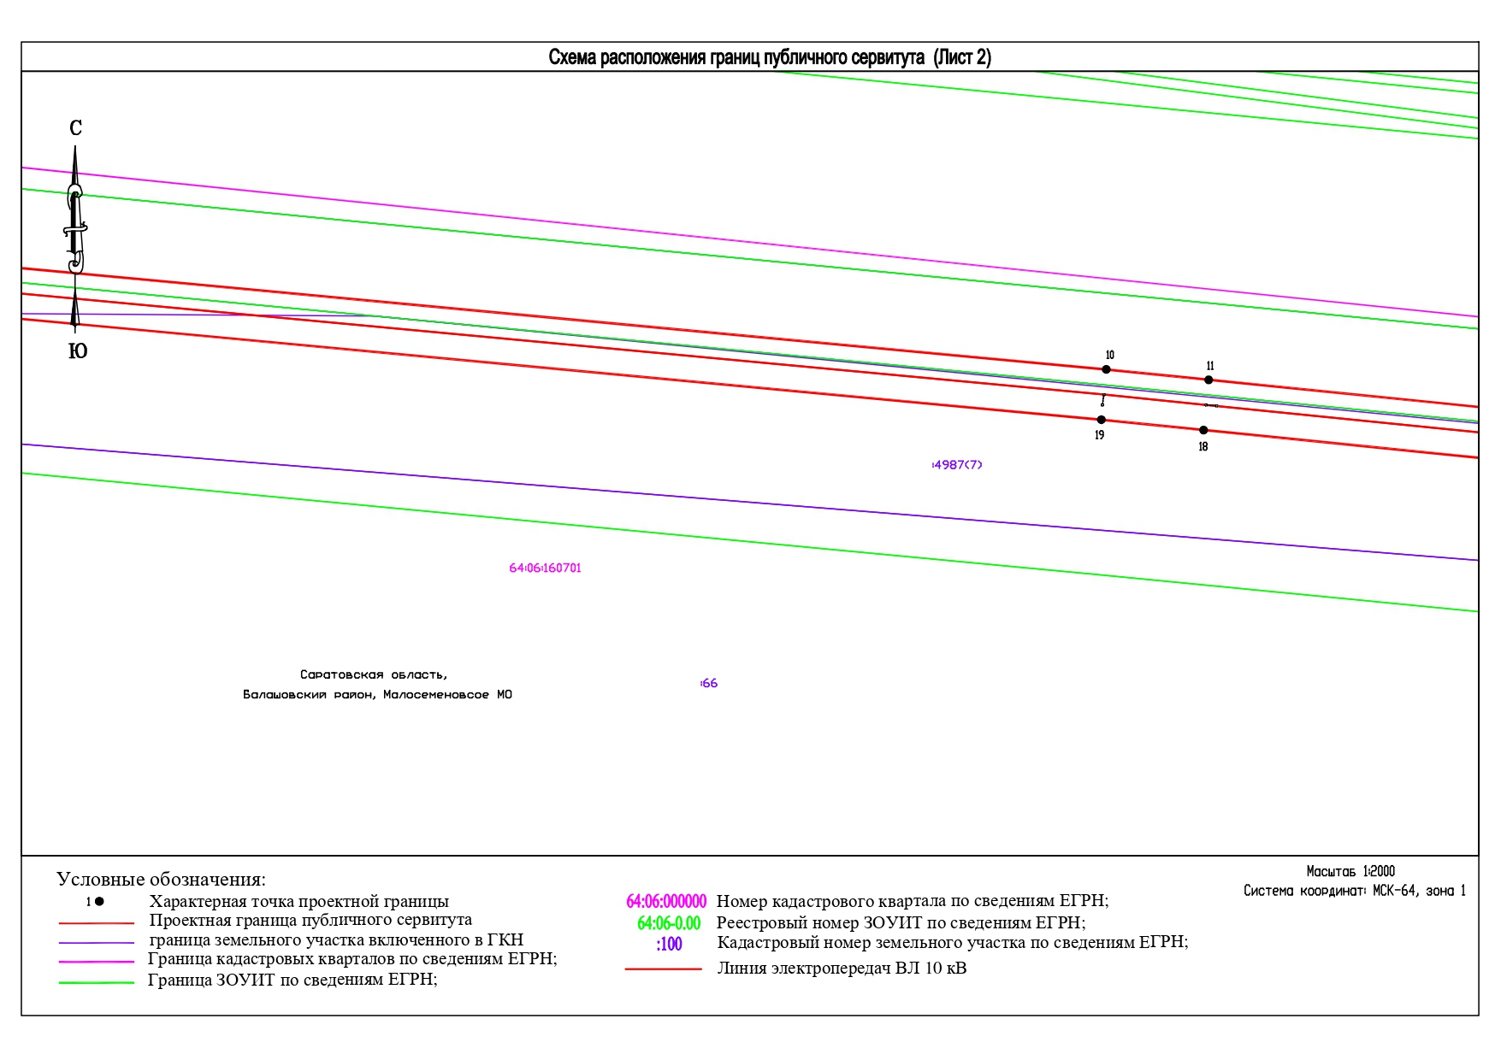

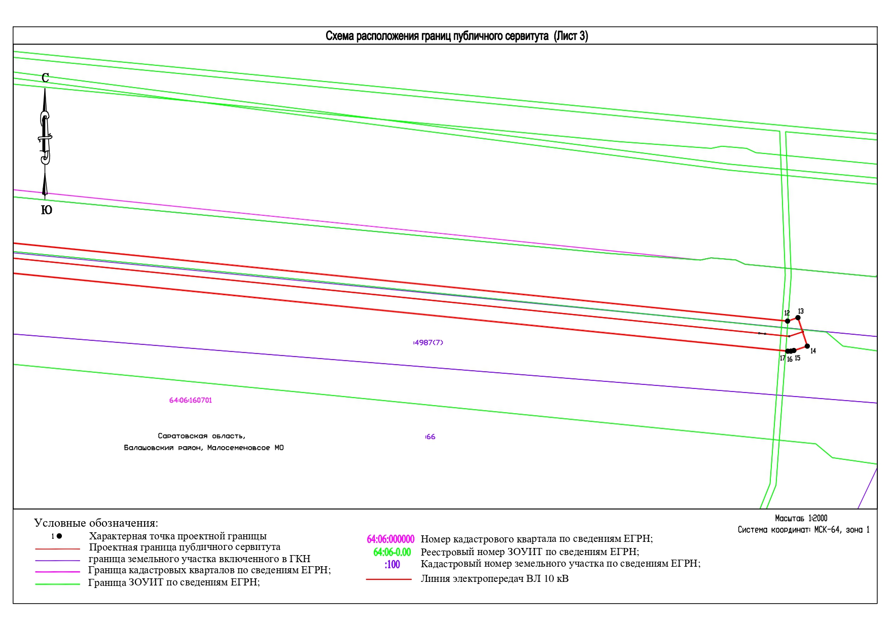

ГРАФИЧЕСКОЕ ОПИСАНИЕ
местоположения границ публичного сервитута
ВЛ-10 кВ Л 1003 ПС 35 кВ Семеновка, установка ПКУ 10 кВ
(наименование объекта, местоположение границ которого описано (далее - объект)
Раздел 1
Сведения об объекте
№ п/п | Характеристики объекта | Описание характеристик
1 | 2 | 3
1 | Местоположение объекта | 410000, Саратовская область, район Балашовский
2 | Площадь объекта +/- величина погрешности определения площади  (Р+/- Дельта Р) | 33255 кв.м ± 80.54 кв.м
3 | Иные характеристики объекта | Публичный сервитут устанавливается сроком на 49 лет в отношении земельных участков и (или) земель, в целях эксплуатации объекта электросетевого хозяйства: ВЛ-10 кВ Л 1003 ПС 35 кВ Семеновка, установка ПКУ 10 кВ. Обладатель публичного сервитута Публичное акционерное общество "Россети Волга" (ОГРН 1076450006280, ИНН 6450925977), адрес: Российская Федерация, Саратовская область, г. Саратов, ул. Первомайская, 42/44, эл. адрес: office@rossetivolga.ru

Раздел 2
Сведения о местоположении границ объекта
1. Система координат МСК-64, зона 1
2. Сведения о характерных точках границ объекта
Обозначение  характерных точек границ | Координаты, м |  | Метод определения координат характерной точки | Средняя квадратическая погрешность положения характерной точки (М_{t}), м | Описание обозначения точкина местности (при наличии)
Обозначение  характерных точек границ | Х | Y | Метод определения координат характерной точки |  | Описание обозначения точкина местности (при наличии)
1 | 2 | 3 | 4 | 5 | 6
1 | 493638.82 | 1344785.66 | Метод спутниковых геодезических измерений (определений) | 0.10 | –
2 | 493638.27 | 1344787.19 | Метод спутниковых геодезических измерений (определений) | 0.10 | –
3 | 493653.37 | 1344794.61 | Метод спутниковых геодезических измерений (определений) | 0.10 | –
4 | 493655.65 | 1344796.16 | Метод спутниковых геодезических измерений (определений) | 0.10 | –
5 | 493657.79 | 1344798.91 | Метод спутниковых геодезических измерений (определений) | 0.10 | –
6 | 493658.80 | 1344801.84 | Метод спутниковых геодезических измерений (определений) | 0.10 | –
7 | 493658.85 | 1344805.00 | Метод спутниковых геодезических измерений (определений) | 0.10 | –
8 | 493648.69 | 1344876.30 | Метод спутниковых геодезических измерений (определений) | 0.10 | –
9 | 493652.69 | 1344918.92 | Метод спутниковых геодезических измерений (определений) | 0.10 | –
10 | 493575.25 | 1345748.34 | Метод спутниковых геодезических измерений (определений) | 0.10 | –
11 | 493571.14 | 1345788.86 | Метод спутниковых геодезических измерений (определений) | 0.10 | –
12 | 493508.26 | 1346412.75 | Метод спутниковых геодезических измерений (определений) | 0.10 | –
13 | 493510.54 | 1346419.69 | Метод спутниковых геодезических измерений (определений) | 0.10 | –
14 | 493491.54 | 1346425.93 | Метод спутниковых геодезических измерений (определений) | 0.10 | –
15 | 493488.60 | 1346416.97 | Метод спутниковых геодезических измерений (определений) | 0.10 | –
16 | 493488.16 | 1346414.94 | Метод спутниковых геодезических измерений (определений) | 0.10 | –
17 | 493488.15 | 1346412.85 | Метод спутниковых геодезических измерений (определений) | 0.10 | –
18 | 493551.24 | 1345786.84 | Метод спутниковых геодезических измерений (определений) | 0.10 | –
19 | 493555.34 | 1345746.40 | Метод спутниковых геодезических измерений (определений) | 0.10 | –
20 | 493632.60 | 1344918.92 | Метод спутниковых геодезических измерений (определений) | 0.10 | –
21 | 493628.56 | 1344875.81 | Метод спутниковых геодезических измерений (определений) | 0.10 | –
22 | 493638.03 | 1344809.35 | Метод спутниковых геодезических измерений (определений) | 0.10 | –
23 | 493621.53 | 1344801.42 | Метод спутниковых геодезических измерений (определений) | 0.10 | –
24 | 493618.59 | 1344799.31 | Метод спутниковых геодезических измерений (определений) | 0.10 | –
25 | 493616.55 | 1344796.20 | Метод спутниковых геодезических измерений (определений) | 0.10 | –
26 | 493615.81 | 1344792.92 | Метод спутниковых геодезических измерений (определений) | 0.10 | –
27 | 493616.14 | 1344789.76 | Метод спутниковых геодезических измерений (определений) | 0.10 | –
28 | 493619.99 | 1344778.91 | Метод спутниковых геодезических измерений (определений) | 0.10 | –
1 | 493638.82 | 1344785.66 | Метод спутниковых геодезических измерений (определений) | 0.10 | –
3. Сведения о характерных точках части (частей) границы объекта
Обозначение  характерных точек части границы | Координаты, м |  | Метод определения координат характерной точки | Средняя квадратическая погрешность положения характерной точки (М_{t}), м | Описание обозначения точки на местности (при наличии)
Обозначение  характерных точек части границы | Х | Y | Метод определения координат характерной точки |  | Описание обозначения точки на местности (при наличии)
1 | 2 | 3 | 4 | 5 | 6
– | – | – | – | – | –

